**ОТЧЕТ**

**о проделанной работе по профилактике гриппа**

**в период эпидемического неблагополучия**

Педагогическим коллективом дошкольного образовательного учреждения совместно с медсестрой ДОУ проводятся мероприятия, направленные на профилактику гриппа:

* обязательной осмотр детей для выявления и изоляции детей с признаками ОРВИ;

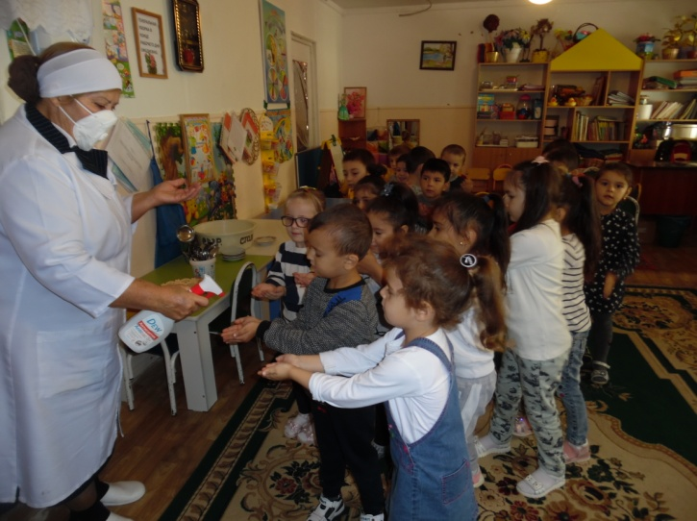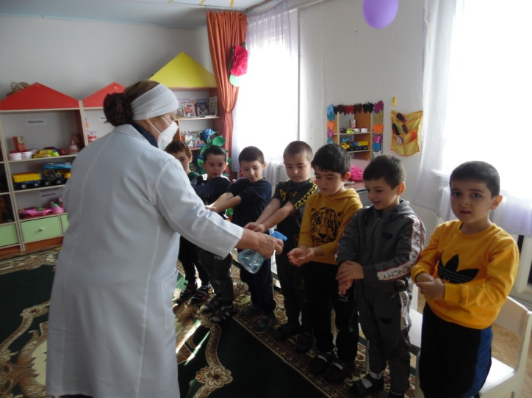

* ежедневный мониторинг посещаемости детского сада детьми с установлением причин их отсутствия;
* обеспечение поддержания оптимального теплового режима, ежедневное проветривание и кварцевание групповых.

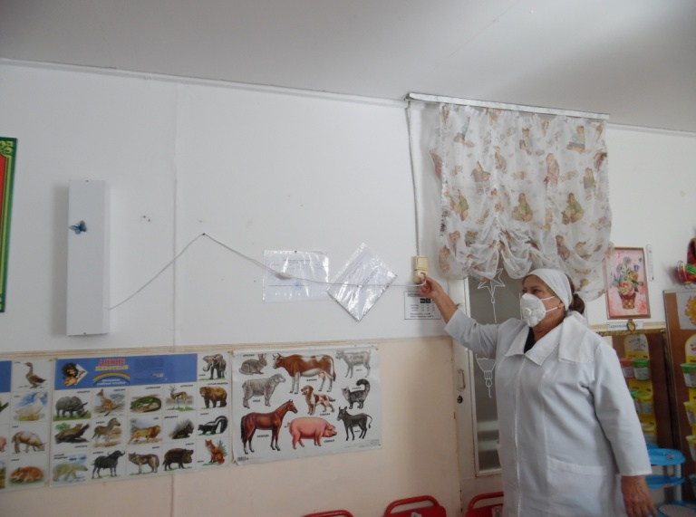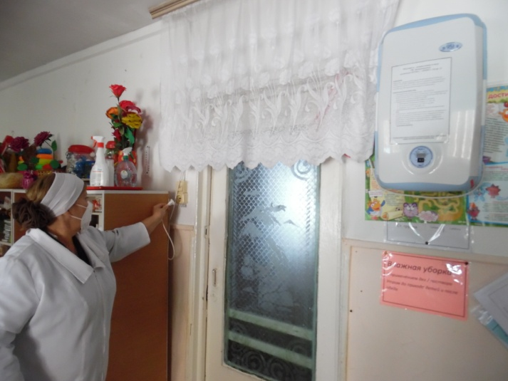

* витаминизация блюд;
* с воспитанниками проводятся беседы о профилактике гриппа и простудных заболеваний;

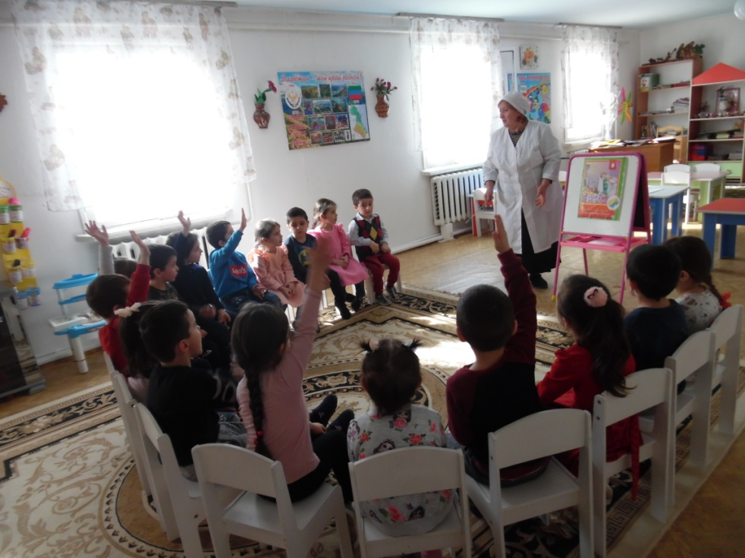

* проведена вакцинации, как наиболее эффективный метод профилактики гриппа;

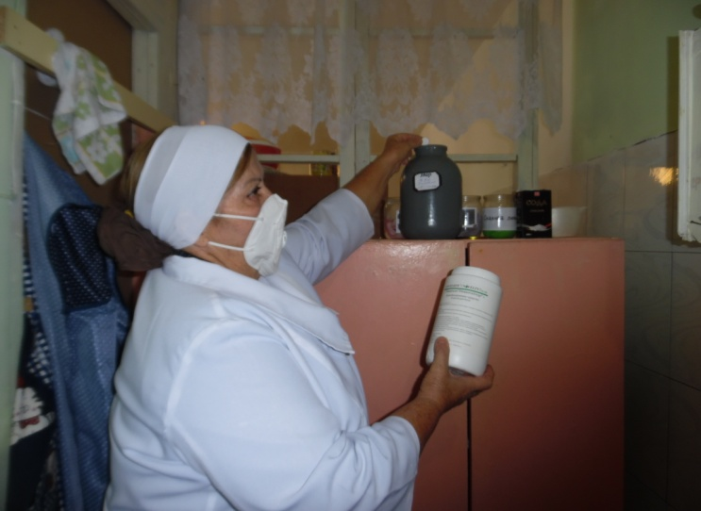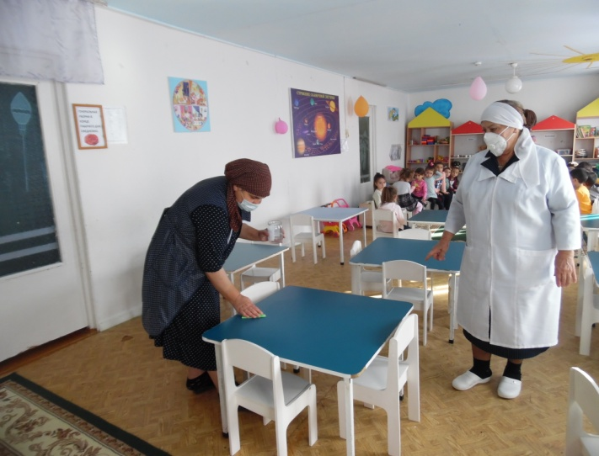

* в целях усиления информационно-разъяснительной работы специальные памятки размещены на информационном  стенде и сайте образовательного учреждения.

Грипп, коронавирусная инфекция и другие острые респираторные вирусные инфекции (ОРВИ) находятся на первом месте по числу ежегодно заболевающих людей

Комплекс этих мер позволит избежать массовых вспышек заболеваний.